Управление по делам образования администрации
Кыштымского городского округа

Муниципальное образовательное учреждение дополнительного образования
«Станция детского и юношеского туризма и экскурсий (юных туристов) «Странник» (МОУ ДО СДиЮТиЭ (ЮТ) «Странник»)
Челябинская область, г. Кыштым

Методическая разработка воспитательного мероприятия

Тема: «Соревнования по игровому историческому многоборью «Память веков», посвященные 805-летию со дня рождения святого и благоверного великого князя Александра Невского»
(в рамках дополнительной общеразвивающей образовательной программы «Сокол: уроки мужества»

Автор:
Тишкина Вера Владимировна,
педагог дополнительного образования

Кыштым, 2026
Аннотация к методической разработке

Проблема, которой посвящена методическая разработка
В современных условиях возникает необходимость в обновлении подходов к гражданско-патриотическому воспитанию детей и подростков. Существующие формы работы не всегда способны вызвать устойчивый эмоциональный отклик, сформировать активную жизненную позицию и вовлечь обучающихся в осмысленное изучение истории. Данная методическая разработка направлена на преодоление формального, «мероприятийного» характера воспитания через внедрение интерактивных, игровых и деятельностных практик.
Вопросы, которые она раскрывает:
- Как эффективно сочетать историческое просвещение с игровыми и соревновательными формами?
- Каким образом развивать у школьников универсальные учебные действия (познавательные, коммуникативные, регулятивные, личностные) в рамках внеурочной деятельности?
- Как организовать командное взаимодействие и создать условия для самореализации каждого участника?
- Как адаптировать методику под разные условия проведения (помещение, улица, различные возрастные группы)?
- Какие ресурсы (материальные, кадровые, методические) необходимы для реализации мероприятия?
Потенциальные пользователи (кому может быть полезна разработка):
- педагоги дополнительного образования;
- учителя истории, классные руководители;
- организаторы внеурочной деятельности в школах и учреждениях дополнительного образования;
- руководители детских и молодёжных объединений патриотической направленности;
- методисты, занимающиеся разработкой воспитательных программ.
Разработка может быть использована как самостоятельное событие, так и в рамках системной работы по патриотическому воспитанию, а также интегрирована в программы историко-краеведческой, спортивной или туристско-экскурсионной направленности.
Методическая разработка представлена в форме готового сценария воспитательного мероприятия в формате соревнования по игровому историческому многоборью «Память веков». В нём последовательно раскрываются этапы организации тематического соревнования, объединяющего интеллектуальные, физические и тактические задания, направленные на изучение личности Александра Невского и основ средневековой военной культуры. Разработка содержит подробные инструкции по проведению каждого из шести этапов, критерии оценивания и систему перевода баллов в игровое время, а также рекомендации по адаптации мероприятия под разные условия и аудиторию. В приложения включены готовые материалы: вопросы исторической викторины, иллюстративный контент для этапа тактильного распознавания доспехов и шаблоны для организации судейства и подсчёта результатов.

Содержание

Введение 5
1. Пояснительная записка 6
1.1. Актуальность 6
1.2. Новизна методической разработки 7
1.3. Цель и задачи 8
1.4. Ожидаемые результаты 8
1.5. Ресурсы, необходимые для подготовки и проведения мероприятия 10
1.6. Методические рекомендации на подготовительный период 12
Основная часть 13
2. Сценарий воспитательного мероприятия 13
2.1. Этапы соревнований 13
2.2. Определение победителей 15
Заключение 16
Список использованных источников 17
Приложение №1 18
Приложение №2 21

Введение
Гражданско-патриотическое воспитание детей и подростков является одним из ключевых направлений работы современной педагогики. Еще академик Д.С. Лихачев говорил: «Воспитание любви к родному краю, к родной культуре, к родному поселку, к родной речи – задача первостепенной важности, и нет необходимости это доказывать. Но как воспитать эту любовь?». Воспитать любовь к Родине и гордость за свою страну действительно непростая, но приоритетная задача для всей системы образования.
Совершенно очевидно, что нельзя идти в новое время со старыми штампами и подходами. Воспитание необходимо наполнять новым содержанием, новыми социально значимыми, деятельностными практиками и технологиями. Формы проведения занятий по гражданско-патриотическому воспитанию могут быть самыми разнообразными, среди них – акции, флешмобы, кейсы, квесты, квизы, историческое многоборье. Особое внимание сегодня уделяется игровым технологиям, которые вызывают эмоциональный отклик, формируют зону эмоционального успеха.
Умело организованная в учебном заведении воспитательная работа формирует и развивает личность ребенка, повышает мотивацию к обучению, развивает самостоятельность и предоставляет возможность в самореализации личности.
Данное воспитательное мероприятие при необходимости можно тесно связать с другими мероприятиями, памятными историческими датами и событиями, проводимыми в течение года в городе и\или учреждении, такими как, например, «Исторический забег», «Гонка героев», «Зарница Победы» и сделать их логическим продолжением.
Анализ нормативных источников позволил нам определить, что в современных условиях, когда происходят радикальные изменения в жизни общества, одним из центральных направлений в работе с подрастающим поколением становится патриотическое воспитание. Быть патриотом – значит ощущать себя неотъемлемой частью Отечества.

1. Пояснительная записка
Тематическое направление: гражданско-патриотическое воспитание.
Целевая аудитория воспитательного мероприятия: обучающиеся 5‒7 классов средних образовательных учреждений.
Форма проведения мероприятия: игровые состязания с элементами викторины.
Длительность мероприятия: 120 мин.

1.1. Актуальность
Сегодня как никогда остро перед обществом стоит вопрос о необходимости соответствующего воспитания и образования нового поколения сознательных и активных граждан современной России. Задача патриотического воспитания состоит не только в том, чтобы сформировать у обучающихся определенный объем знаний по истории Родины, но и способствовать приобретению навыков анализа происходящих исторических мировых событий, осознанному и грамотному поведению истинного гражданина своей страны, осмыслению взаимодействия человека и общества, осознанию значимости своей роли в этом процессе.
Воспитание должно формировать требуемый тип поведения. Не только понятия и убеждения, но конкретные дела, поступки характеризуют воспитанность личности. В этой связи организация деятельности и формирование опыта общественного поведения рассматриваются как сердцевина воспитательного процесса данного мероприятия.
Коллективный характер данной активной деятельности воспитывает чувство дружбы, товарищества, взаимопомощи; развивает такие ценные моральные качества, как чувство ответственности, уважение к партнерам и соперникам, дисциплинированность, активность. Каждый участник исторического многоборья может проявить свои личные качества: самостоятельность, инициативу и творчество. Вместе с тем выполнение практических задач в ходе мероприятия часто требует подчинения личных стремлений участника интересам коллектива. В процессе соревновательной и игровой деятельности необходимо овладевать сложной техникой и тактикой, развивать физические качества, демонстрировать знания по заданным темам, что полностью отвечает цели и задачам мероприятия.

1.2. Новизна методической разработки
Новизна методической разработки заключается в комплексном синтезе традиционных форм патриотического воспитания с современными игровыми и интерактивными технологиями, что обеспечивает её актуальность и практическую значимость.
Ключевые инновационные аспекты:
- Интеграция образовательных форматов. Разработка объединяет в едином событии:
  - историческую викторину (когнитивный компонент);
  - тактильно-сенсорное исследование (доспехи «на ощупь»);
  - физические состязания (стрельба, метание, мечевой бой);
  - командную логистику («освобождение пленника»).
Такой подход формирует целостное погружение в эпоху через разные каналы восприятия.
- Динамическая система оценивания. Используется временной конвертер баллов: каждый балл сокращает общее время прохождения, а отсутствие результатов на этапе приводит к временному штрафу. Это мотивирует команды к максимальному результату на каждом этапе.
- Адаптивная модульность. Конструктор мероприятий позволяет легко заменять тематику, изменять количество и сложность этапов, адаптировать реквизит под доступные ресурсы и возраст участников. Методика является не жёстким сценарием, а тиражируемой моделью для создания аналогичных событий.
Таким образом, новизна заключается в создании универсальной, гибкой и технологичной модели проведения воспитательных мероприятий, которая трансформирует традиционное патриотическое воспитание из формально-событийного в деятельностно-игровое, отвечающее запросам современных подростков.

1.3. Цель и задачи
Цель мероприятия: создать условия для развития активной жизненной позиции, гражданско-патриотического сознания и ценностного отношения к историческому наследию России через вовлечение обучающихся в комплексную игровую деятельность, сочетающую интеллектуальные, физические и творческие задания, посвящённые личности и эпохе Александра Невского.
Задачи:
- Способствовать углублению знаний обучающихся о личности и исторической роли князя Александра Невского.
- Популяризировать историю как науку и сформировать интерес к изучению отечественного прошлого.
- Обеспечить вовлечение обучающихся в активную командную деятельность, сочетающую интеллектуальные, физические и тактические элементы.
- Воспитывать чувство патриотизма, гражданской ответственности и гордости за героическое прошлое России.
- Формировать уважение к культурно-историческому наследию и традициям.
- Укрепить взаимодействие между общеобразовательными учреждениями и учреждениями дополнительного образования.
- Пропагандировать здоровый образ жизни, ценность систематических занятий физкультурой и спортом через игровые состязательные формы.

1.4. Ожидаемые результаты
Основным видом деятельности в подростковом возрасте является общение. Выбранная нами форма организации воспитательного мероприятия – игровое состязание, позволяет учитывать этот фактор, а также психологические особенности обучающихся данного возраста и реализовывать системно-деятельный подход в образовании.
В данной методической разработке воспитательного мероприятия большое внимание уделено межпредметным связям. Метапредметный характер заданий комплексно развивает у учащихся все универсальные учебные действия:
- познавательные универсальные учебные действия – находить информацию в сети Интернет и других источниках, интерпретировать её, устанавливать причинно-следственные связи;
- коммуникативные универсальные учебные действия – уметь выслушивать разные точки зрения, находить общие решения, формулировать вопросы, выстраивать диалог;
- регулятивные универсальные учебные действия – организовывать деятельность в команде, распределять обязанности, планировать;
- личностные универсальные учебные действия – чувствовать сопричастность к истории своей страны, гордость за героизм соотечественников, понимать личную ответственность за решения, принимаемые в процессе взаимодействия с другими участниками игры.
Результативность воспитательного мероприятия будет выше, если соблюдать ряд важных правил их организации:
- по возможности планировать, организовывать, проводить и анализировать мероприятие совместно – и воспитанниками, и педагогами, наставниками;
- желательно, чтобы тема мероприятия была интересна большинству участников, охватывала бы различные сферы деятельности, комплексно воздействуя на сознание, чувства и поведение обучающихся. Из этого предполагается, что участие в мероприятии должно сопровождаться общей радостью, увлеченностью, трудом и взаимной поддержкой;
- мероприятию хорошо бы иметь творческий характер и общественную направленность, подразумевая проявление заботы ребят друг о друге и о других людях в ходе проведения соревнований.
Для достижения планируемых результатов в данной методической разработке нами были использованы игровая технология, ИКТ-технология, исследовательская технология, здоровьесберегающая технология.
Мероприятие включает все компоненты гражданско-патриотического воспитания: интеллектуальный, нравственный, эстетический и эмоциональный.

1.5. Ресурсы, необходимые для подготовки и проведения мероприятия
Кадровые ресурсы:
- Ответственный педагог-организатор – для общего руководства, координации и проведения инструктажа.
- Судьи/инструкторы на этапах (минимум 6 человек, могут быть педагоги, волонтёры, студенты или старшеклассники) – для объяснения заданий, контроля соблюдения правил, обеспечения безопасности и подсчёта баллов.
- Волонтёры (желательно) – для помощи в регистрации команд, организации перехода между этапами, подготовки и поддержания порядка на площадках.
Материально-технические ресурсы:
- Для этапа 1 («Биография князя») и 6 («Освобождение пленника»):
  - Маршрутные листы для команд.
  - Карточки/бланки с вопросами (или планшет для демонстрации).
  - Канцелярия для записей (ручки, бумага).
- Для этапа 2 («Стрельба из игрового лука»):
  - 1-2 игровых или спортивных лука (с учетом мер безопасности).
  - Колчан со стрелами (мягкими наконечниками, не менее 6 шт.).
  - Стрельбище: мишени (щиты с разметкой).
  - Разметка для линии старта (дистанция 10 м).
- Для этапа 3 («Типология доспехов»):
  - Набор элементов доспехов или их качественных имитаций (например, шлемы, перчатки, наручи, поножи разных типов – русские и европейские).
  - Повязки на глаза для участников (не менее 3-5 шт.).
  - Стол для размещения предметов.
- Для этапа 4 («Современный мечевой бой»):
  - Игровое оружие для безопасного фехтования (мягкие мечи-тямбары, не менее 2-3 шт.).
  - Защитное снаряжение (налокотники, наколенники, шлемы – по необходимости и требованиям безопасности).
  - Карточки с вопросами для инструкторов.
- Для этапа 5 («Метание сулицы»):
  - 3-5 безопасных метательных снарядов (сулицы/копья с мягкими наконечниками или их аналоги: дротики для дартса, легкие копья для метания в цель).
  - Мишени (например, щит с разметкой или соломенная/пенопластовая мишень).
  - Разметка для линии метания (дистанция 5 м).
Общие ресурсы:
  - Секундомеры или таймеры на каждом этапе.
  - Аптечка.
  - Питьевая вода для участников.
  - Призовой фонд для награждения победителей (грамоты, дипломы, тематические сувениры).
  - Звуковое оборудование (мегафон или колонка) для общих объявлений.
Информационно-методические ресурсы:
- Готовые пакеты заданий для всех этапов (в соответствии с Приложениями №1 и №2).
- Инструкции по технике безопасности для каждого этапа.
- Таблицы/программы для судейства и подсчёта итогового времени.
- Сценарий открытия и закрытия мероприятия.

1.6. Методические рекомендации на подготовительный период
Педагог (совместно с волонтерами) готовит все необходимые материалы и оборудование для проведения мероприятия. При условии точного соблюдения тайминга мероприятия участников необходимо зарегистрировать заранее. Также предварительно необходимо ознакомить будущих участников с этапами соревнования, дав им время и возможность для подготовки (либо огласив общую тему, либо предоставив конкретные задания).
Методические рекомендации организаторам
Методическая разработка данного мероприятия может быть использована на любой территории (школа, городской клуб, лесной массив, школьный двор) на любую тему. Соревнования можно легко перестроить под используемую территорию, имеющийся реквизит и возраст обучающихся, адаптировав (изменив) задания по необходимости. В методической разработке представлены все необходимые задания, прописаны необходимые ресурсы. Любой желающий сможет провести подобные соревнования.

Основная часть

2. Сценарий воспитательного мероприятия
От общеобразовательного учреждения (или детского объединения) выставляется одна команда. В составе команды не менее 3 и не более 5 человек.
Требования к форме: спортивная форма, соответствующая условиям проведения мероприятия (в помещении или на улице).
Каждый участник команды выступает во всех видах многоборья.

2.1. Этапы соревнований
Программа соревнований состоит из 6 этапов:
1. «Биография князя» (исторический вопросник) – 10 вопросов на команду.
Зачетное время нахождения команды на этапе – 3 мин. По окончании зачетного времени нахождения команды на этапе команда покидает этап вне зависимости от выполнения (невыполнения) задания. В выполнении задания участвуют все члены команды.
По окончании зачетного времени нахождения команды на этапе команда покидает этап вне зависимости от выполнения (невыполнения) задания. При полном выполнении задания или окончании попыток на выполнение команда покидает этап досрочно.
Участникам команды выдаются подготовленные вопросы* по историческому периоду жизни Александра Невского. Каждый правильный ответ команды – 1 балл.
*Темы вопросов на этапах см. в Приложении №1.
2. «Стрельба из игрового лука» – на дистанции 10 м установлены мишени. Участникам выдаются 6 стрел. Необходимо поразить мишени. За каждое попадание в цель команде присуждается 1 балл. В выполнении задания имеют право участвовать все члены команды или выбранные решением команды. Зачетное время нахождения команды на этапе – 3 мин.
По окончании зачетного времени нахождения команды на этапе команда покидает этап вне зависимости от выполнения (невыполнения) задания. При полном выполнении задания или окончании попыток на выполнение команда покидает этап досрочно.
3. «Типология доспехов» – задача каждого из участников команды с завязанными глазами («на ощупь») определить тип выданного элемента доспеха и назвать регион его использования*. Зачетное время нахождения команды на этапе - 5 мин. За каждый правильный ответ команде присуждается 1 балл.
По окончании зачетного времени нахождения команды на этапе команда покидает этап вне зависимости от выполнения (невыполнения) задания. При полном выполнении задания или окончании попыток на выполнение команда покидает этап досрочно.
*Сведения о типологии элементов доспехов см. в Приложении №2.
4. «Современный мечевой бой» – необходимо провести поединок с двумя инструкторами мечевого боя на этапе. На инструкторах закреплен вопрос из исторического опросника соревнований, который в течение ведения поединка необходимо узнать и ответить на него. В выполнении задания участвуют 2 члена команды, выбранные общим командным решением. За правильный ответ команде присуждается 5 баллов.
Зачетное время нахождения команды на этапе - 5 мин. По окончании зачетного времени нахождения команды на этапе команда покидает этап вне зависимости от выполнения (невыполнения) задания. При полном выполнении задания или окончании попыток на выполнение команда покидает этап досрочно.
5. «Метание сулицы» – на дистанции 5 м установлены мишени. Участникам выдаются 3 «снаряда». Необходимо поразить мишени методом метания, воткнув снаряды в цель. За каждое попадание в цель команде присуждается 1 балл. В выполнении задания имеют право участвовать все члены команды или выбранные решением команды. Зачетное время нахождения команды на этапе – 3 мин.
По окончании зачетного времени нахождения команды на этапе команда покидает этап вне зависимости от выполнения (невыполнения) задания. При полном выполнении задания или окончании попыток на выполнение команда покидает этап досрочно.
6. «Освобождение пленника» – один из участников команды блокируется шифровым кодом, состоящим из 4 вопросов по историческому периоду княжения Александра Невского. Команде необходимо правильно ответить на все четыре вопроса, освободив тем самым своего товарища. За успешное выполнение задание – 5 баллов. При невыполнении задания – 0 баллов.
Зачетное время нахождения команды на этапе – 3 мин. По окончании зачетного времени нахождения команды на этапе команда покидает этап вне зависимости от выполнения (невыполнения) задания. При полном выполнении задания или окончании попыток на выполнение команда покидает этап досрочно. В выполнении задания участвуют все члены команды.

2.2. Определение победителей
К зачетному времени нахождения команды на каждом из этапов соревнования прибавляется время передвижения команды между этапами – т.е. определяется общее время прохождения командой всего маршрута. Каждый зачетный балл при подсчете результатов равен 10 секундам, которые вычитаются из общего времени прохождения. Команда, не получившая ни одного зачетного балла на этапе, штрафуется 30 секундами, которые прибавляются к общему времени. Команда может быть оштрафована за каждый этап.
Команда, не стремящаяся к получению зачетных баллов (что определяется квалифицированными судьями этапов) на двух и более этапах, дисквалифицируется.
Победителем становится команда, которая прошла маршрут игрового исторического многоборья за меньшее время.

Заключение
Не будет лишним повторить и всегда помнить, что потенциал воспитательных событий очень велик. Воспитательные мероприятия формируют гуманистические ценности обучающихся; помогают им осознавать значимость других людей и проявлять свои лучшие человеческие качества; дают важный опыт взаимодействия с другими детьми и взрослыми; обеспечивают развитие их интересов и способностей, творческую самореализацию; формируют дружеские связи и отношения в коллективе.
Введение воспитательных событий в жизнь образовательного учреждения и\или общественной организации помогает преодолеть мероприятийный характер воспитания, когда воспитание сводится к набору мероприятий, организуемых, как правило, педагогами для детей, где дети часто являются просто их участниками, потребителями того, что сделано другими. Детско-взрослая общность является тем необходимым внешним условием, которое задает обучающимся эталон культурных норм в отношениях и деятельности, одновременно поддерживает их активность в самореализации, стимулирует осознание себя, проявление субъектной позиции во взаимодействии со сверстниками и взрослыми. Соответственно, внешние условия находят резонанс с внутренним миром ребенка (внутренними условиями), поддерживают процессы самопознания, самоопределения, самореализации, осознанного саморазвития молодой личности.

Список использованных источников
- Кулаков А.А., Чуриков Ю.С. Аспекты патриотического воспитания современной молодежи: состояние проблемы // Вестник Адыгейского государственного университета. Серия 3: Педагогика и психология. – 2019. – № 1. – С. 19–24.
- Лутовинов В.И., Мельниченко И.И. Развитие патриотизма в России XXI века: концепция, программа и практика патриотического воспитания. – М.: Сфетофон, 2024. – 256 с.
- Макаренко А.С. Коллектив и воспитание личности. – Челябинск: Юж.-Урал. кн. изд-во, 1988. – 304 с.
- Огоновская И.С. Историческая память как инструмент формирования гражданской жизненной стратегии // Формирование общероссийской идентичности в поликультурном социуме: научно-теоретические подходы и образовательные практики: материалы XXVI Всероссийских с международным участием историко-педагогических чтений (Екатеринбург, 22–25 марта 2022 года) / гл. ред. Г.А. Кругликова. – Екатеринбург, 2022. – С. 120–131.
- Пономарева И.А. Патриотическое воспитание школьников: теория и современная образовательная практика // Единство образовательного пространства как междисциплинарная проблема. – СПб.: Изд-во РГПУ им. А.И. Герцена : АСТЕРИОН, 2021. – 83 с.
- Постников А.А. Проблема воспитания гражданско-патриотической позиции у школьников // Шаг в историческую науку: материалы XXII Всероссийской научно-практической конференции молодых ученых (Екатеринбург, 22 апреля 2022 года) / гл. ред. Г.А. Кругликова. – Екатеринбург: Уральский государственный педагогический университет, 2022. – С. 398–401.
- Шустова И.Ю. Воспитательное событие: методические рекомендации / под общ. ред. Н.А. Мандровой, Л.С. Львовой; науч. ред. Н.Л. Селиванова; отв. ред. Т.Т. Щелина. – М.: Департамент методического обеспечения Общероссийского общественно-государственного движения детей и молодежи «Движение первых», 2023. – 128 с.

Приложение №1

Вопросы этапов «Биография князя» и «Освобождение пленника»
1. Где и когда родился князь Александр?
Александр родился 13 мая 1221 года в городе Переславль-Залесский и был сыном переяславского князя Ярослава Всеволодовича.
2. Назовите имена жены и детей благоверного князя
В 1239 году Александр женился на дочке Брячислава Полоцкого Александре. У них было пятеро детей: сыновья Василий, Дмитрий, Андрей, Даниил и дочь Евдокия.
3. Назовите место и дату знаменитой Невской битвы
знаменитая Невская битва состоялась при впадении реки Ижоры в Неву, 15 июля 1240 года. Именно после этой битвы князь получил почетное прозвище «Невский».
4. Назовите место и дату знаменитого «Ледового побоища»
Решающая битва произошла 5 апреля 1242 года на берегу Пско́вско-Чудско́го о́зера – (сейчас крупный озёрный комплекс на границе между Эстонией и Псковской и Ленинградской областями России).
5. Когда и как погиб отец князя Александра?
Отец Александра Невского Ярослав был вызван в Золотую Орду, в Каракорум и отравлен там 30 сентября 1246 года.
6. Назовите годы урегулирования пограничных споров с Норвегией и появления «Разграничительной грамоты»
Примерно в 1251 году Александр Невский заключил договор с норвежским королём об урегулировании пограничных споров и разграничений в сборе дани с огромной территории, на которой проживали карелы и саамы. В 1254 году свет увидела «Разграничительная грамота», которая стала результатом сближения Норвегии и Руси.
7. В 1245 году произошла битва, в которой Александр вновь одержал победу. Битва не получила особенного названия, но также имела большое значение для Руси. Назовите города и озеро, рядом с которыми Александр и его войско одержало верх над литовцами
В 1245 году войско литовских князей напало на Торжок и Бежецк. Подошедший с новгородским войском Александр взял Торопец и убил больше восьми литовских князей, после чего отпустил новгородцев домой. Затем уже силами своего двора догнал и полностью уничтожил остатки литовского войска, включая князей, у Жижицкого озера, затем на обратном пути разбил другой литовский отряд под Усвятом.
8. Назовите место и дату кончины благоверного князя
Приняв схиму под именем Алексия, он скончался 14 ноября 1263 года в Городце (есть две версии – в Городце Волжском или в Городце Мещёрском)
9. В каком году поднялось антиордынское восстание, подавление которого с особой жестокостью возглавил самолично Александр Невский? Назовите города, участвующие в восстании.
В 1262 году в ходе антиордынского восстания во Владимире, Суздале, Ростове, Переславле, Ярославле были перебиты татарские откупщики дани, а хан Берке потребовал произвести военный набор среди жителей Руси.
10. Где похоронен благоверный князь?
Изначально Александр Невский был похоронен в Рождественском монастыре во Владимире. В 1724 году по приказу Петра I мощи Александра Невского торжественно перенесены в Александро-Невский монастырь (с 1797 года – лавра) в Санкт-Петербурге.
11. В каком году князь Александр получил в княжение Киев и всю Русскую землю?
Батый планировал отдать владимирское великое княжение Александру, но согласно завещанию Ярослава владимирским князем должен был стать Андрей, а новгородским и киевским – Александр. И летописец отмечает, что у них была «пря велия о великом княжении». В итоге правителями Монгольской империи, несмотря на смерть Гуюка во время похода на Батыя в 1248 году, был реализован второй вариант. Александр получил Киев и «всю Русскую землю».
12. Назовите рыцаря возглавившего посольство Ливонского Ордена в Новгород (1237-1239 гг.).
В промежутке между концом 1237 и апрелем 1239 г. Ливонский орден снарядил посольство в Новгород во главе с рыцарем Андреасом фон Вельвеном (в Житии Александра Невского Андреас назван Андреяшем). Предполагается, что посольство должно было представить Орден в качестве новых соседей и одновременно узнать, не собираются ли новгородцы поддержать восставших эстов, как это случилось в 1223–1224 годах. Возможно, ливонцы могли просить князя Александра о совместных действиях против Литвы, которая досаждала новгородским землям не меньше, чем Ордену.
13. В чем увековечена память об Александре Невском в нынешнее время?
Именем Александра Невского названы улицы, переулки, площади. Ему посвящены православные храмы. Александр Невский является небесным покровителем дипломатической службы России, Сухопутных войск и морской пехоты ВМФ России, городов Санкт-Петербург и Петрозаводск.
К 800-летию со дня рождения Александра Невского в мае 2021 года при Богородице-Рождественском монастыре во Владимире открыт церковно-исторический музей в его честь.

Приложение №2

Сведения по этапу «Типология доспехов»
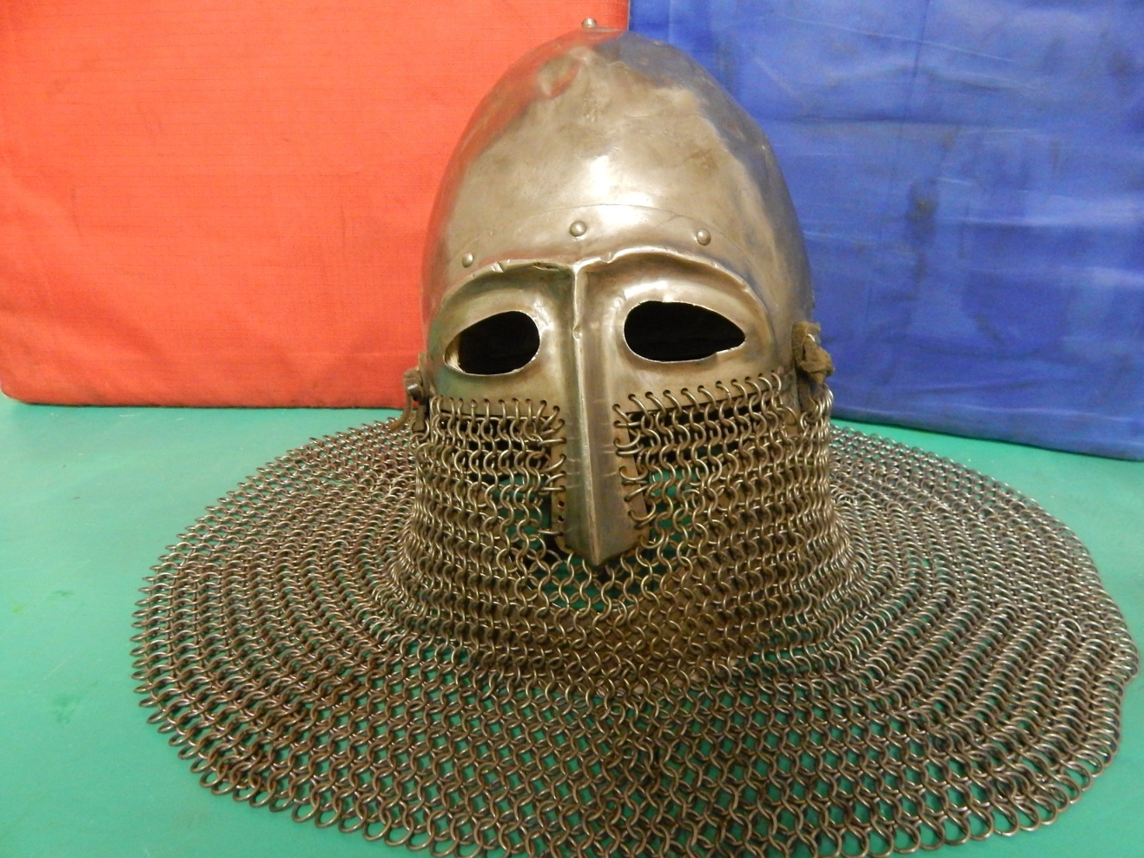 | 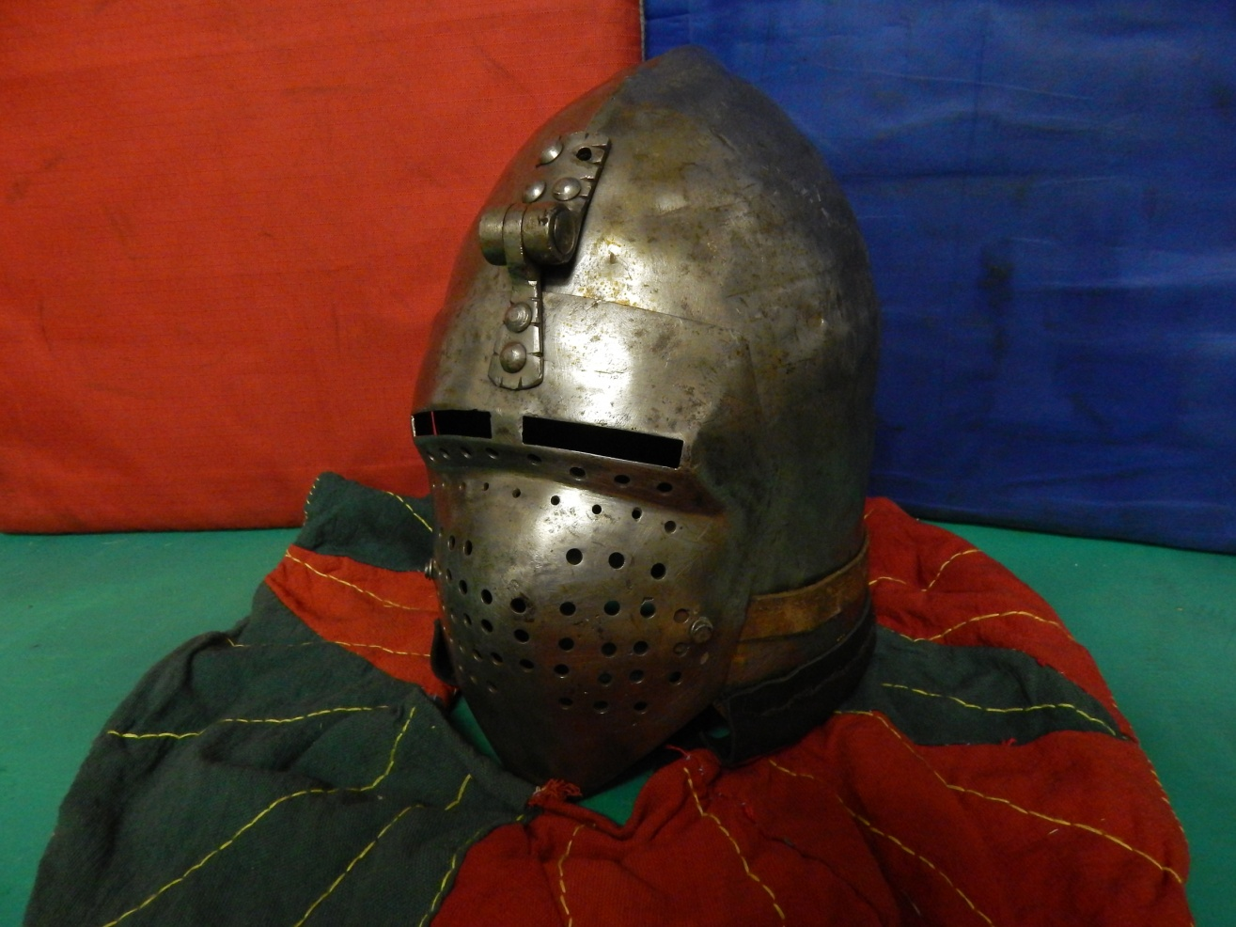
Шлем русского воина | Шлем европейского рыцаря
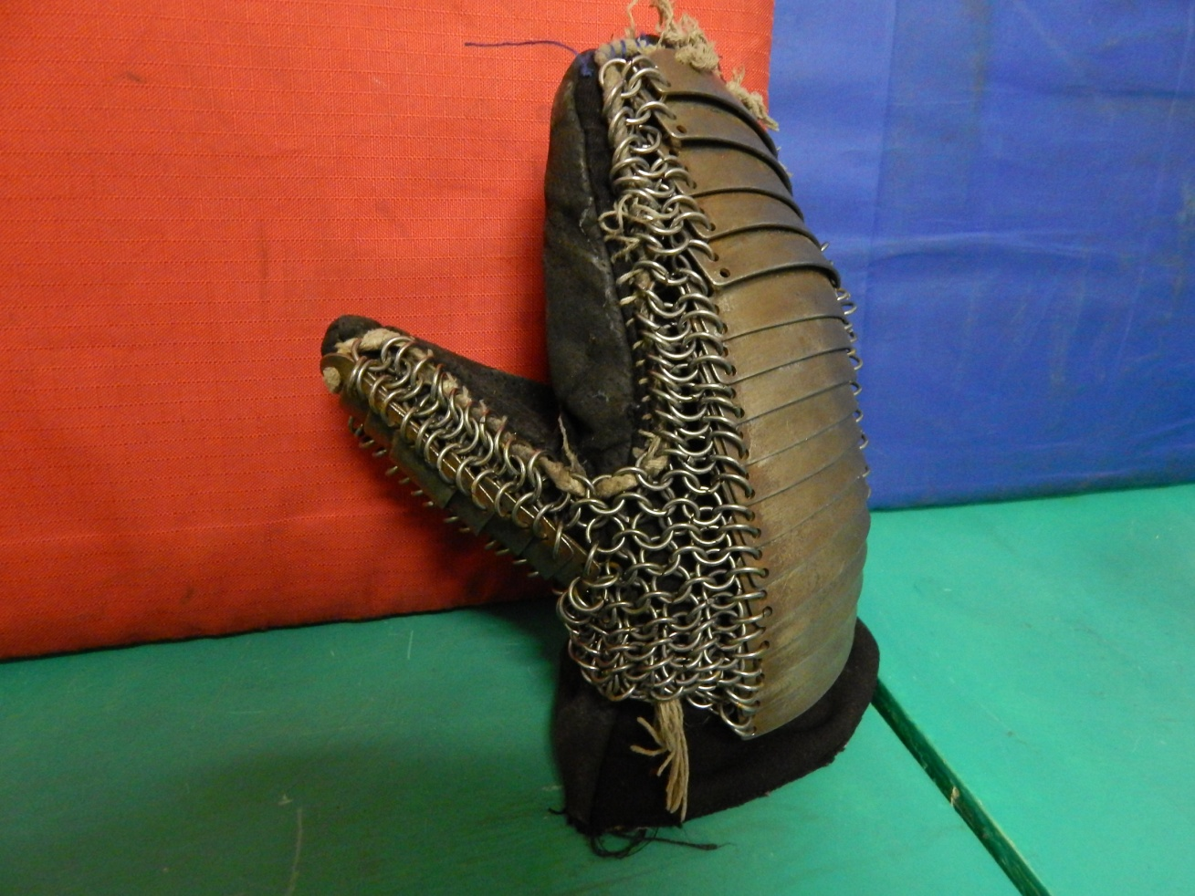 | 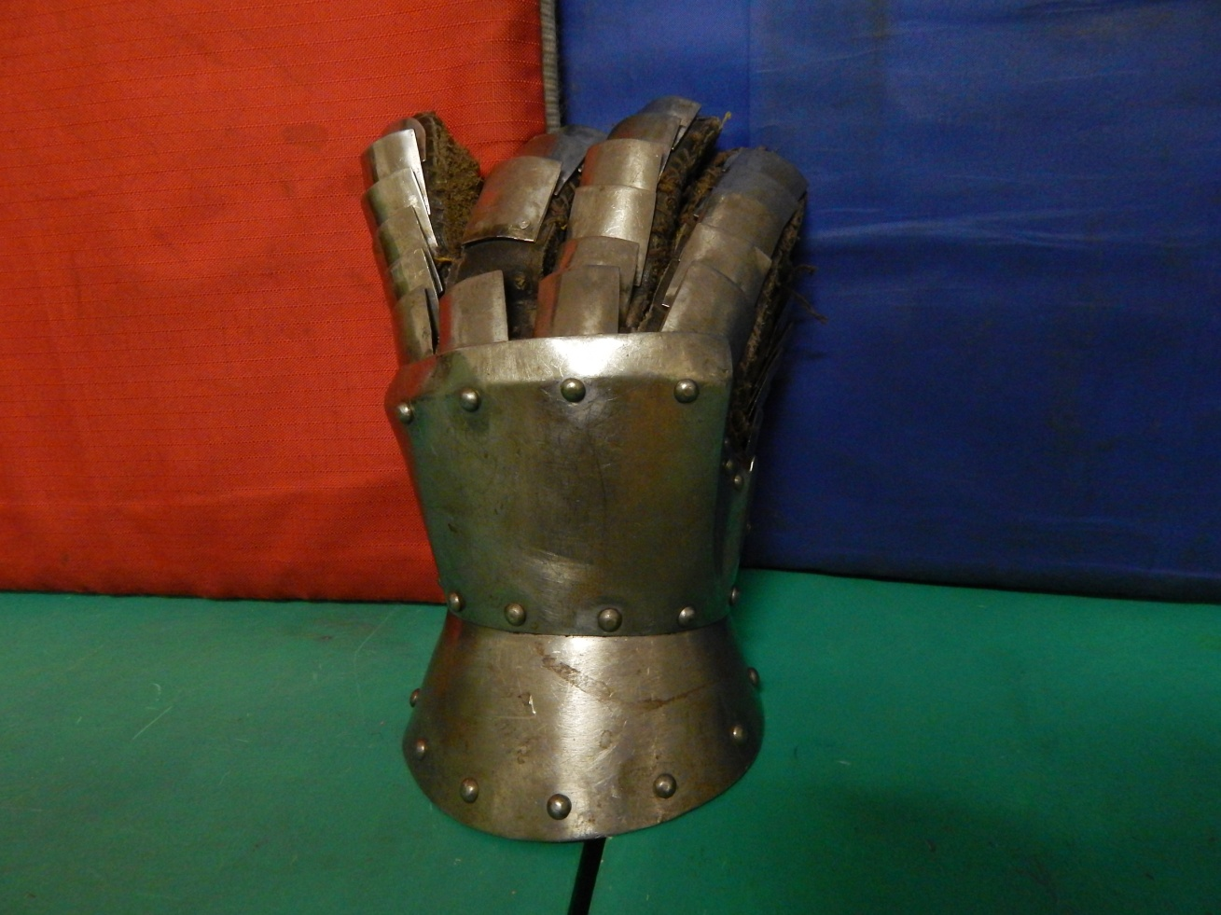
Рукавица русского воина | Перчатка европейского рыцаря
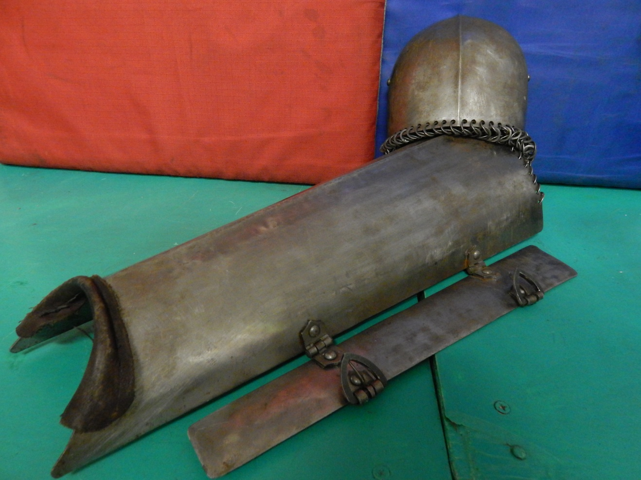 | 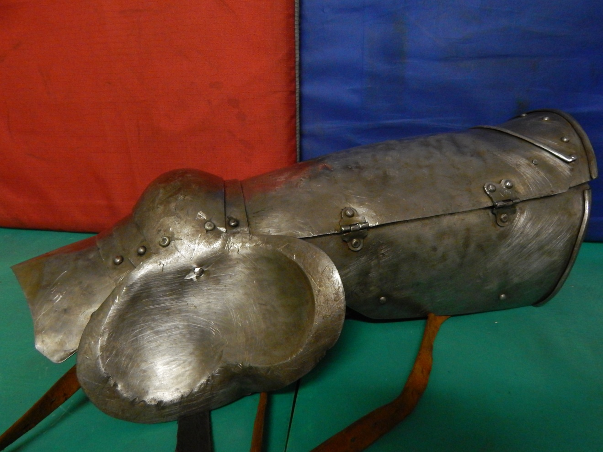
Один из поножей «Дмитровка».  Защита ноги русского воина | Латная защита «Хубург».  Защита ног европейского рыцаря

